ESCUELA SUPERIOR POLITECNICA DEL LITORAL
FACULTAD DE INGENIERIA EN ELECTRICIDAD Y COMPUTACION
LICENCIATURA EN REDES Y SISTEMAS OPERATIVOS
QoS & MULTICASTING
II TERMINO 2013-2014 TERCERA EVALUACION

NOMBRE: …………………………………………………………………………….…

1.- ¿Cuáles son los 4 principales inconvenientes que presentan las redes convergentes? (10 pts)

2.- ¿Cuál es la diferencia entre DiffServ e IntServ? (10 pts)

3.- Mencione los 6 algoritmos de encolamiento (queuing) existentes, y de ellos en que tipos de interfases en routers Cisco vienen por defecto (default) (10 pts)

4.- ¿En la siguiente captura es factible una óptima comunicación para VoIP, de acuerdo a los parámetros de la figura y por qué? (10 pts)

Reply from 58.251.152.135: bytes=32 time=301ms TTL=41
Reply from 58.251.152.135: bytes=32 time=316ms TTL=41
Reply from 58.251.152.135: bytes=32 time=314ms TTL=41
Reply from 58.251.152.135: bytes=32 time=312ms TTL=41
Reply from 58.251.152.135: bytes=32 time=321ms TTL=41
Reply from 58.251.152.135: bytes=32 time=359ms TTL=41
Reply from 58.251.152.135: bytes=32 time=315ms TTL=41
Reply from 58.251.152.135: bytes=32 time=307ms TTL=41
Reply from 58.251.152.135: bytes=32 time=347ms TTL=41
Reply from 58.251.152.135: bytes=32 time=328ms TTL=41
Reply from 58.251.152.135: bytes=32 time=313ms TTL=41
Reply from 58.251.152.135: bytes=32 time=313ms TTL=41
Reply from 58.251.152.135: bytes=32 time=291ms TTL=41

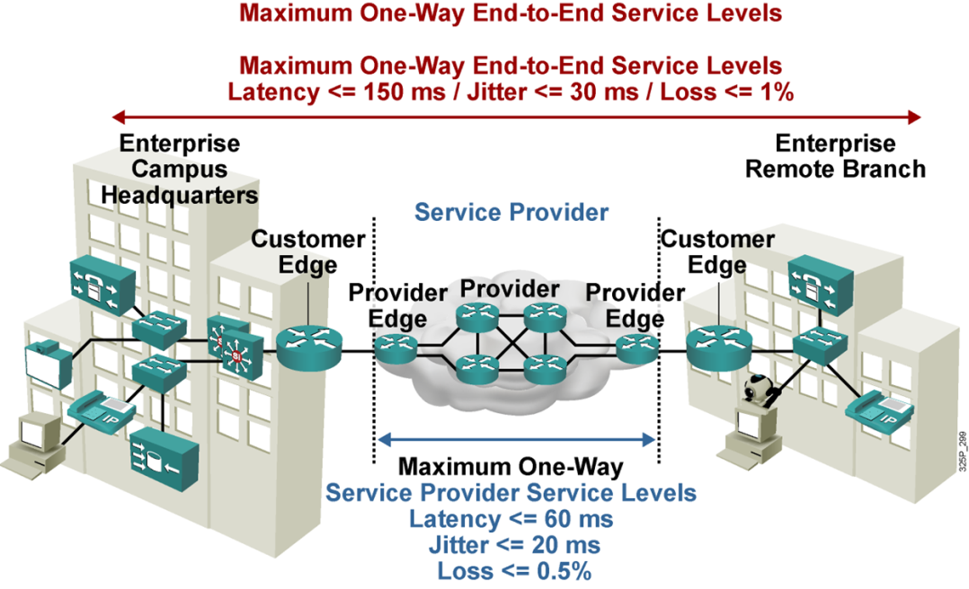

5.- Defina el concepto de calidad de servicio (10 pts)

6.- ¿Qué función realiza la técnica de LFI? Expliquela brevemente (10 pts)

7.- ¿Para que se utilizan los Policy-Map? (10 pts)

8.- ¿Qué es RED y en que se basa su funcionamiento? (10 Pts)

9.- ¿Qué es el tail drop?

10.- ¿Qué es el Jitter, a que fenómenos se debe y que podemos hacer para mejorarlo?

